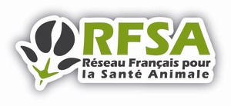

Groupe Résistance aux Antiparasitaires
Réunion du 25 juin 2021 de 10H à 12H30

Réunion en visioconférence (Teams)

Rejoindre la réunion sur votre ordinateur ou sur votre application mobile
Cliquez ici pour rejoindre la réunion
Ou composer le numéro (audio seulement)
+33 1 78 96 52 15,,387672329# France, Paris
ID de téléconférence: 387 672 329#
Rechercher un numéro local | Réinitialiser le code confidentiel

ORDRE DU JOUR

- Validation du dernier compte-rendu du 12 novembre 2020
- Suivi des actions en cours (point gaps thérapeutiques suite au COPIL, …)
- Habilitation sanitaire (J. Devos)
- Projet de consortium autour de la gestion de la résistance (G. Bourgoin, J. Devos, C. Chartier)
- Projet de recherche phénotypage des L3 (mobilité) vis-à-vis des anthelminthiques (C. Neveu)
- Projets Anses Niort (C. Paraud) et ENVT (P. Jacquiet)
- Présentation du projet sur l’harmonisation des méthodes de détection des résistances (M.A. Barthélémy et S. Vigneron)
- Points divers

